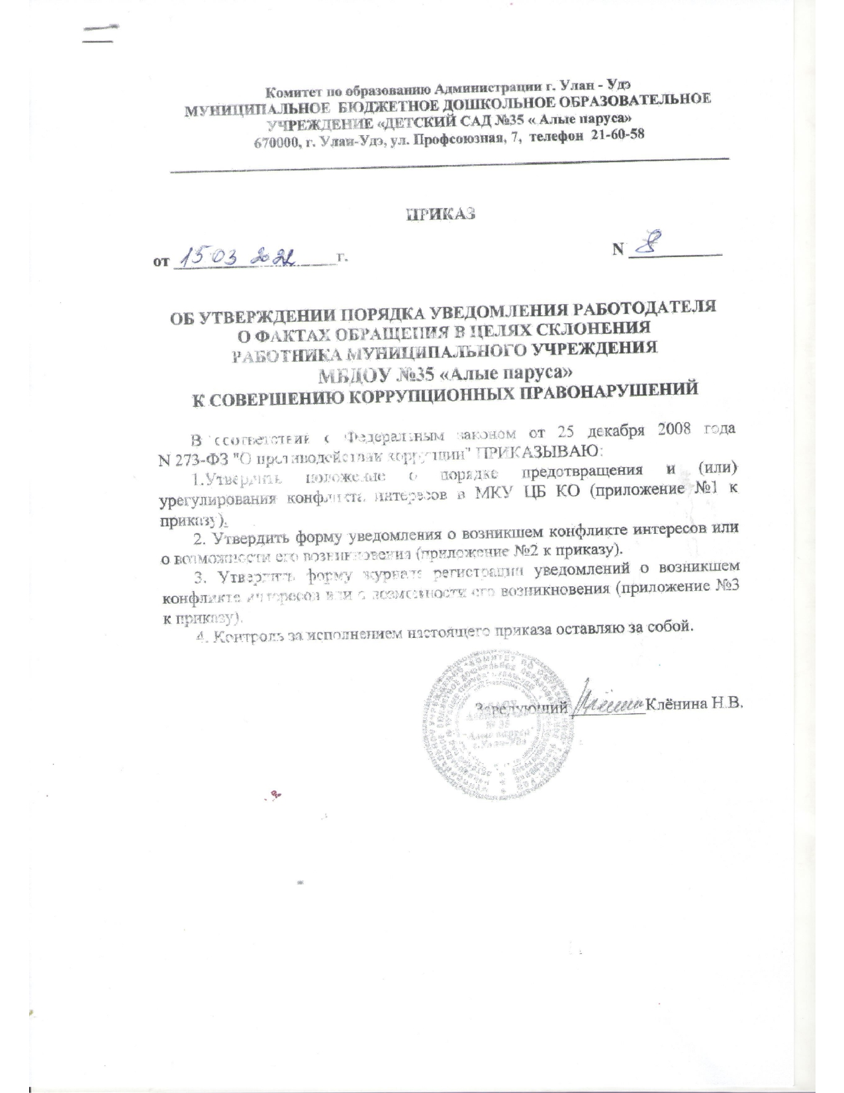

Приложение №1 к приказу

от «___»_____________201__ г. №_____

Положение
о порядке предотвращения и (или) урегулирования конфликта интересов
в Муниципальном бюджетном дошкольном учреждении
«Детский сад №35 «Алые паруса»

1. ОБЩИЕ ПОЛОЖЕНИЯ
1.1. Настоящее Положение разработано в целях реализации Федерального закона от 25 декабря 2008 года N 273-ФЗ "О противодействии коррупции" и определяет:
- процедуру уведомления работодателя работником _____________________________ (далее - работник) о наличии конфликта интересов или о возможности его возникновения;
- порядок предотвращения и урегулирования конфликта интересов работодателем.

2. ПРОЦЕДУРА УВЕДОМЛЕНИЯ РАБОТОДАТЕЛЯ
О НАЛИЧИИ КОНФЛИКТА ИНТЕРЕСОВ ИЛИ
О ВОЗМОЖНОСТИ ЕГО ВОЗНИКНОВЕНИЯ
2.1. Работник обязан уведомлять работодателя в лице руководителя Клёниной Натальи Владимировны (далее – муниципальное учреждение) о каждом случае возникновения у него личной заинтересованности (возможности получения в связи с исполнением трудовых обязанностей доходов в виде денег, ценностей, иного имущества, в том числе имущественных прав, или услуг имущественного характера для себя или для третьих лиц), которая приводит или может привести к конфликту интересов.
Конфликт интересов - ситуация, при которой личная заинтересованность работника влияет или может повлиять на надлежащее исполнение им трудовых обязанностей и при которой возникает или может возникнуть противоречие между личной заинтересованностью работника и правами и законными интересами муниципального учреждения, работником которого он является, способное привести к причинению вреда имуществу и (или) деловой репутации данной организации.
2.2. Уведомление оформляется в письменном виде в двух экземплярах.
Первый экземпляр уведомления работник передает руководителю муниципального учреждения незамедлительно, как только станет известно о наличии конфликта интересов или о возможности его возникновения.
Второй экземпляр уведомления, заверенный руководителем муниципального учреждения, остается у работника в качестве подтверждения факта представления уведомления.
2.3. В случае если работник не имеет возможности передать уведомление лично, оно может быть направлено в адрес муниципального учреждения заказным письмом с уведомлением и описью вложения.

3. ПОРЯДОК РЕГИСТРАЦИИ УВЕДОМЛЕНИЙ
3.1. Уведомления о наличии конфликта интересов или о возможности его возникновения регистрируются в день поступления.
3.2. Регистрация уведомлений производится ответственным лицом в журнале учета уведомлений, листы которого должны быть пронумерованы, прошнурованы и скреплены подписью руководителя муниципального учреждения и печатью.
В журнале указываются:
- порядковый номер уведомления;
- дата и время принятия уведомления;
- фамилия и инициалы работника, обратившегося с уведомлением;
- дата и время передачи уведомления работодателю;
- краткое содержание уведомления;
- фамилия, инициалы и подпись ответственного лица, зарегистрировавшего уведомление.
3.3. На уведомлении ставится отметка о его поступлении, в котором указываются дата поступления и входящий номер.
3.4. После регистрации уведомления в журнале регистрации оно передается на рассмотрение руководителю муниципального учреждения не позднее рабочего дня, следующего за днем регистрации уведомления.

4. ПОРЯДОК ПРИНЯТИЯ МЕР ПО ПРЕДОТВРАЩЕНИЮ И (ИЛИ) УРЕГУЛИРОВАНИЮ КОНФЛИКТА ИНТЕРЕСОВ
4.1. В течение трех рабочих дней руководитель муниципального учреждения рассматривает поступившее уведомление и принимает решение о мерах по предотвращению или урегулированию конфликта интересов. Предотвращение или урегулирование конфликта интересов может состоять в изменении должностного положения (перераспределении функций) работника, являющегося стороной конфликта интересов, вплоть до его отстранения от исполнения должностных обязанностей в установленном порядке. Кроме того, могут быть приняты иные меры по решению руководителя муниципального учреждения.
Решение руководителя муниципального учреждения о мерах по предотвращению или урегулированию конфликта интересов принимается в форме правового акта. Контроль за реализацией настоящего Порядка осуществляется лицом, ответственным за профилактику коррупционных правонарушений в МБДОУ №35 «Алые паруса» .
4.2. Уведомление о наличии конфликта интересов или о возможности его возникновения приобщается к личному делу работника.

Приложение №2 к приказу

от «__»______201__ №_____

Заведующему __________________
От______________________________ _______________________________
_________________________________
(ФИО, должность работника МКУ ЦБ КО)

УВЕДОМЛЕНИЕ
о возникшем конфликте интересов или о возможности его возникновения

В соответствии с Федеральным законом от 25 декабря 2008 года № 273-ФЗ «О противодействии коррупции» сообщаю о том, что:
1._______________________________________________________________________________________________________________________________________________________________________________________________________________________________________________________________________
(описывается ситуация, при которой личная заинтересованность работника муниципального учреждения влияет или может повлиять на объективное исполнение им должностных обязанностей и при которой возникает или может возникнуть противоречие между личной заинтересованностью работника муниципального учреждения и законными интересами граждан, организаций, общества, субъекта Российской Федерации или Российской Федерации, способное привести к причинению вреда законным интересам последних)
2._____________________________________________________________________________
______________________________________________________________________________________________________________________________________
___________________________________________________________________
(Описание должностных обязанностей, на исполнение которых может негативно повлиять
либо негативно влияет личная заинтересованность работника муниципального учреждения)

3.________________________________________________________________________________________________________________________________________________________________________________________________________
(Дополнительные сведения)

_______________________________
(личная подпись работника муниципального учреждения)

« ___ » __________ 20 ___ года

Уведомление зарегистрировано в журнале регистрации
«__»_________ ______г. за №________________
___________________________________________
(ФИО ответственного лица)

Приложение №3 к приказу

от «__»______201__ №_____

Журнал

регистрации уведомлений о возникшем конфликте интересов или о возможности его возникновения

№ п\п | Дата и время принятия уведомления | ФИО работника, обратившегося с уведомлением | Дата и время передачи уведомления работодателю | Краткое содержание уведомления | ФИО и подпись сотрудника, зарегистрировавшего уведомление | Примечание

